川电机职院团〔2021〕23号
关于开展2021年四川省大学生
“综合素质A级证书”春季学期认证
工作的通知

各系团委、各直属团支部：
四川省大学生“综合素质A级证书”认证工作旨在引导大学生强化政治思想意识，培养大学生学习能力、实践能力、创新能力，提升大学生综合素质，助力大学生成长成才，根据《关于开展2021年四川省大学生“综合素质A级证书”春季学期认证工作的通知》文件精神，经学院团委研究，决定开展我院2021年四川省大学生“综合素质A级证书”春季学期认证工作，现将有关事宜通知如下：
一、认证对象
我院2018级、2019级、2020级学生
二、认证条件
具体内容详见《四川省大学生“综合素质A级证书”春季学期认证办法》。
三、认证时间
（一）学生申请、各系初审阶段：5月20-5月28
（二）校级审核和公示阶段：6月1日-6月15日
（三）省级复核阶段：6月19-6月30日
四、认证流程
（一）本人申请：5月20日—5月25日 申报学生要认真填写《四川省大学生“综合素质A级证书”认证登记表》，并根据《四川省大学生“综合素质A级证书”认证项目表》，将相关证明材料清晰复印件电子档和相关证明材料于5月25日18:00前提交至各系团委，已获得认证的学生不得重复申请。
（二）各系初审：5月26日—5月31日，各系以《四川省大学生“综合素质A级证书”认证办法》（见附件1）为标准，严格把关，认真审核，初审完成后填写《四川省大学生“综合素质A级证书”各系汇总表》（见附件4）。各系以系为单位将附件2、附件3、附件4以及相关证明材料清晰复印件电子档于5月31日18:00前拷贝提交至学院团委。
（三）校级初评：6月1日—6月18日 学院团委将以《四川省大学生“综合素质A级证书”认证办法》（见附件1）为标准，严格把关，认真评定，初评完成后填写《四川省大学生“综合素质A级证书”学校汇总表》并报送至团省委学校部。
（四）省级复核：6月30日前 团省委、省学联进行复核，6月19-30日未认证通过的同学可在可补充修改完善认证材料并提交学校团委再次审核，省级复核结束后将最终确定四川省大学生“综合素质A级证书”获得者，通过“四川学联”微信平台公布名单并颁发证书。

附件：1.四川省大学生“综合素质A级证书”认证登记表
2.四川省大学生“综合素质A级证书”各系汇总表
3.四川省大学生“综合素质A级证书”认证办法
4.四川省大学生“综合素质A级证书”评分标准表
5.四川省大学生“综合素质A级证书”系统学生申报
操作指南

共青团四川电子机械职业技术学院委员会
2021年5月19日

附件1

四川省大学生“综合素质A级证书”认证登记表

姓 名 |  |  |  |  |  |  | 性 别 |  |  |  |  | 出生年月 |  |  |  |  |  |  | 一寸彩色  免冠照片
籍 贯 |  |  |  |  |  |  | 民 族 |  |  |  |  | 政治面貌
电 话 |  |  |  |  |  |  | 电子邮箱
系部班级
符合项情况统计
项数
分数
校学  生会  意见  （签章） |  |  |  | 年 月 日 |  |  |  |  |  |  |  | 校团委  意见  （签章） |  |  | 年 月 日
团省委、
省学联
意 见

备 注
附件2

四川省大学生“综合素质A级证书”各系汇总表

上报总人数
学生基本情况汇总
序号 | 姓名 | 性别 | 学号 | 专业年级 | 证明材料数量

（备注：表格行数请根据实际情况自行调整）

附件3
四川省大学生“综合素质A级证书”
认证办法

一、综合素质A级证书
第一条 四川省大学生“综合素质A级证书”由共青团四川省委、四川省学生联合会共同设立。
第二条 四川省大学生“综合素质A级证书”认证制度旨在对大学生的综合素质进行有效评价，在青年学生中树立先进典型，建立正确的激励导向机制，引导广大青年学生向上向善、自立自强、奋发成才，同时向社会推荐优秀人才，为祖国建设和发展做出积极贡献。
二、认证对象
第三条 四川省大学生“综合素质A级证书”的认证范围为：四川省全日制高等院校在校学生（含专科生、本科生、研究生）。
第四条 四川省大学生“综合素质A级证书”认证对象无名额限制，凡符合本认证办法规定且满足认证条件的，均可申请认证“综合素质A级证书”，已获得认证的学生不得重复申请。
三、认证条件及方法
第五条 认证基准
学业成绩无挂科记录、无处分记录，需由学校相关行政部门开具证明材料。
第六条 认证项目
“综合素质A级证书”认证项目分为思想政治、社会实践、创新创业、专业学习、成长锻炼、文体活动、技能特长7个类别，共21个项目，达到相应条件后可获得对应分值（详见《四川省大学生“综合素质A级证书”评分标准表》）。同一项目的不同子项目不叠加计分，以最高得分计算。
（一）思想政治。1.参加“青马工程”“大学生骨干培训班”等思想政治类培养计划；2.思想品德方面有突出事迹，被授予道德模范、抗震救灾、见义勇为、拾金不昧、乐于助人、自强之星等奖励或表彰；3.“学习强国”学习情况；4. “青年大学习”学习情况；5.思想政治理论课学习情况。
（二）社会实践。6.参加社会实践；7.参加志愿服务。
（三）创新创业。8.参加创新创业竞赛；9.自主创业；10.参与科技创新。
（四）专业学习。11.在校期间获得奖学金；12.发表学术论文；13.攻读双学位；14.参加专业性学科竞赛。
（五）成长锻炼。15.参加学生组织并获得良好及以上等次评议；16.获得优秀学生干部或优秀团干部、优秀共产党员、优秀共青团员、优秀毕业生等相关表彰。
（六）文体活动。17.参加文艺类活动；18.参加体育竞赛类活动。
（七）技能特长。19.获得国家级职业资格（技能）证书；20.获得全国计算机等级考试证书；21.获得语言类等级考试（认证考试）证书。
第七条 认证方法
“综合素质A级证书”每学期认证一次，分别于每年5月、12月进行。授予符合认证基准且在所列认证项目7个类别中满足4个（含4个）以上类别取得计分，同时总分数达到22分（含22分）以上的专科生、总分数达到28分（含28分）以上的本科生或研究生。
四、组织机构
第八条 四川省大学生“综合素质A级证书”认证组织机构为共青团四川省委和四川省学生联合会。
第九条 共青团四川省委学校部、四川省学生联合会秘书处负责“综合素质A级证书”认证制度实施中的组织评审和协调工作，具有本认证办法的最终解释权。
第十条 各高校团委负责本校“综合素质A级证书”申请人的资格审查和初评工作。
五、认证程序
第十一条 四川省大学生“综合素质A级证书”认证的基本程序是：1.本人申请（系统内提交相关证明材料）申报学生关注“天府新青年”“四川学联”微信公众号，通过菜单栏选择进入“综合素质A级证书”系统，严格对照《四川省大学生“综合素质A级证书”评分标准表》和《四川省大学生“综合素质A级证书”系统操作使用指南》进行线上填报，完成线上提交；2.学校团、学组织审核确认（系统内初审）；3.团省委和省学联终审确定（系统内终审），线上生成电子证书。
第十二条 各高校团委评定出“综合素质A级证书”推荐人选后，在校内公示五个工作日。若收到投诉，应组织调查，经调查确认不符合资格或条件者，取消被认证资格，同时通报所在院系和组织。
第十三条 凡是弄虚作假或不符合认证资格和条件的人员，在材料审查、资格初审、最终审定等任何环节中一经发现，一律取消资格，所造成的后果由申请人自己承担。
六、附则
第十四条 本认证办法中涉及所有奖项及经历均须是大学期间所得。

附件4

四川省大学生“综合素质A级证书”评分标准表

类别 | 项目 |  | 标准 | 证明材料 | 分值
一、思想政治（20分） | A参加“青马工程” “大学生骨干培训班”等思想政治类培养计划（6分） |  | 1.国家级 | 结业证书或主办单位开具证明 | 6
 |  |  | 2.省级 | 结业证书或主办单位开具证明 | 5
 |  |  | 3.市级 | 结业证书或主办单位开具证明 | 4
 |  |  | 4.校级 | 结业证书或主办单位开具证明 | 2
 | B思想品德方面有突出事迹，被授予道德模范、抗震救灾、见义勇为、拾金不昧、乐于助人、自强之星等奖励或表彰（6分） |  | 5.获得国家级奖励或表彰 | 表彰文件或证书 | 6
 |  |  | 6.获得省级奖励或表彰 | 表彰文件或证书 | 5
 |  |  | 7.获得市级奖励或表彰 | 表彰文件或证书 | 4
 | C“学习强国”学习情况（3分） |  | 8..“学习强国”积分达到20000分 | 系统截图（姓名+分数） | 3
 |  |  | 9.“学习强国”积分达到10000分 | 系统截图（姓名+分数） | 2.5
 |  |  | 10.“学习强国”积分达到5000分 | 系统截图（姓名+分数） | 2
 | D“青年大学习”学习情况（2分） |  | 11.参评当学期每1期“青年大学习”均完成 | 学校团委开具的证明 | 2
 | E思想政治理论课学习情况（3分） |  | 12.平均课程成绩达到95分 | 教务部门打印盖章的成绩单 | 3
 |  |  | 13.平均课程成绩达到90分 | 教务部门打印盖章的成绩单 | 2.5
 |  |  | 14.平均课程成绩达到85分 | 教务部门打印盖章的成绩单 | 2
二、社会实践(10分) | F参加社会实践（5分） |  | 15.获得国家级表彰 | 表彰文件或证书 | 5
 |  |  | 16.获得省级表彰 | 表彰文件或证书 | 4.5
 |  |  | 17.获得市级表彰 | 表彰文件或证书 | 3
 |  |  | 18.获得校级表彰 | 表彰文件或证书 | 1.5
 |  |  | 19.入选“三下乡”社会实践国家级重点团队 | 主办单位通知文件或报备系统后台团队截图+学校团委开具的团队成员证明 | 4
 |  |  | 20.入选“三下乡”社会实践省级重点团队 | 主办单位通知文件或报备系统后台团队截图+学校团委开具的团队成员证明 | 3.5
 |  |  | 21.参加“逐梦计划”社会实践 | 系统截图（姓名+申请记录） | 2
 | G参加志愿服务（5分） | G1参加志愿服务工作获得表彰 | 22.获得国家级表彰 | 表彰文件或证书 | 5
 |  |  | 23.获得省级表彰 | 表彰文件或证书 | 4.5
 |  |  | 24.获得市级表彰 | 表彰文件或证书 | 3
 |  |  | 25.获得校级表彰 | 表彰文件或证书 | 1.5
 |  | G2参加重要项目的志愿服务工作 | 26.国家级证书或证明 | 证书或主办单位开具的证明 | 3
 |  |  | 27.省级证书或证明 | 证书或主办单位开具的证明 | 2
 |  |  | 28.市级证书或证明 | 证书或主办单位开具的证明 | 1
 |  | G3 “志愿四川”平台服务时长 | 29.超过80小时 | 系统截图（姓名+时长） | 3
 |  |  | 30.40小时到80小时 | 系统截图（姓名+时长） | 2

三、创新创业（20分） | H.参加全国普通高校学科竞赛排行榜内创新创业竞赛项目（7分） |  |  | H1.获得国家级奖励 | 31.获得一等奖及以上 | 表彰文件或证书 | 7
 |  |  |  |  | 32.获得二等奖 | 表彰文件或证书 | 6
 |  |  |  |  | 33.获得三等奖 | 表彰文件或证书 | 5.5
 |  |  |  | H2.获得省级奖励 | 34.获得一等奖及以上 | 表彰文件或证书 | 5
 |  |  |  |  | 35.获得二等奖 | 表彰文件或证书 | 4.5
 |  |  |  |  | 36.获得三等奖 | 表彰文件或证书 | 4
 |  |  |  | H3.获得校级奖励 | 37.获得一等奖及以上 | 表彰文件或证书 | 3
 | L.自主创业（3分） |  |  |  | 38.个人或合伙自主创业 | 营业执照或学校相关部门开具合伙人证明 | 3
 | J.参与科技创新（10分） |  |  | J1.获得国家级科技奖 | 39.第1署名人 | 表彰文件或证书 | 10
 |  |  |  |  | 40.第2署名人 | 表彰文件或证书 | 9
 |  |  |  |  | 41.第3署名人及以下 | 表彰文件或证书 | 8
 |  |  |  | J2.获得省级科技奖 | 42.第1署名人 | 表彰文件或证书 | 8
 |  |  |  |  | 43.第2署名人 | 表彰文件或证书 | 7
 |  |  |  |  | 44.第3署名人及以下 | 表彰文件或证书 | 5
 |  |  |  | J3.项目立项 | 45.科研项目立项国家级 | 表彰文件或证书 | 5
 |  |  |  |  | 46.科研项目立项省级 | 表彰文件或证书 | 4
 |  |  |  |  | 47.科研项目立项市校级 | 表彰文件或证书 | 2
 |  |  |  | J4.发表专利 | 48.发明型 | 专利证书 | 4
 |  |  |  |  | 49.实用创新型 | 专利证书 | 3
 |  |  |  |  | 50.外观设计型 | 专利证书 | 2
 |  |  |  | J5.科技成果转化 | 51.成果转让或孵化 | 转让或孵化协议等相关证明材料 | 3
四、专业学习（20分） | K在校期间获得奖学金（4分） |  |  |  | 52.获得国家级奖学金 | 表彰文件或证书 | 4
 |  |  |  |  | 53.获得省级奖学金 | 表彰文件或证书 | 3
 |  |  |  |  | 54.获得校级奖学金 | 表彰文件或证书 | 1.5
 | L发表学术论文（7分） | L1.SCI、SSCI收录论文 |  |  | 55.第1作者 | 录稿通知或出版样刊截图 | 7
 |  |  |  |  | 56.第2作者 | 录稿通知或出版样刊截图 | 6
 |  |  |  |  | 57.第3作者 | 录稿通知或出版样刊截图 | 4
 |  | L2.CSSCI、EI期刊、AHCI收录论文 |  |  | 58.第1作者 | 录稿通知或出版样刊截图 | 6.5
 |  |  |  |  | 59.第2作者 | 录稿通知或出版样刊截图 | 5.5
 |  |  |  |  | 60.第3作者 | 录稿通知或出版样刊截图 | 3
 |  | L3.CSCD、北大核心、CSSCI扩展版收录论文 |  |  | 61.第1作者 | 录稿通知或出版样刊截图 | 6
 |  |  |  |  | 62.第2作者 | 录稿通知或出版样刊截图 | 5
 |  |  |  |  | 63.第3作者 | 录稿通知或出版样刊截图 | 2
 |  | L4.CPCI(ISTP)、EI会议收录论文 |  |  | 64.第1作者 | 录稿通知或出版样刊截图 | 3
 |  |  |  |  | 65.第2作者 | 录稿通知或出版样刊截图 | 2.5
 |  | L5.普通刊物、省级及以上官方报纸 |  |  | 66.第1作者 | 录稿通知或出版样刊截图、报纸版面截图 | 2
 | M.攻读双学位（4分） |  |  |  | 67.在校期间获得第二专业毕业或学位证书 | 教务部门打印盖章的成绩单或相关单位开具证明 | 4
 | N.参加专业性学科竞赛 | N1.国家级 |  |  | 68.获得一等奖及以上 | 表彰文件或证书 | 5
 |  |  |  |  | 69.获得二等奖 | 表彰文件或证书 | 4.5
 |  |  |  |  | 70.获得三等奖 | 表彰文件或证书 | 4
 |  | N2.省级 |  |  | 71.获得一等奖及以上 | 表彰文件或证书 | 4
 |  |  |  |  | 72.获得二等奖 | 表彰文件或证书 | 3.5
 |  |  |  |  | 73.获得三等奖 | 表彰文件或证书 | 3
 |  | N3.市校级 |  |  | 74.获得一等奖及以上 | 表彰文件或证书 | 2
五、成长锻炼（10分） | O.参加学生组织并获得良好及以上等次评议（5分） |  |  |  | 75.省市级学联主席及以上 | 所在单位开具证明 | 5
 |  |  |  |  | 76.省市级学联部门工作人员 | 所在单位开具证明 | 4
 |  |  |  |  | 77.校团委学生兼职副书记、校级学生会（研究生会）主席团成员 | 所在单位开具证明 | 4
 |  |  |  |  | 78.院系学生会（研究生会）主席团成员、校团委工作部门学生负责人、校级学生会（研究生会）工作部门负责人 | 所在单位开具证明 | 3.5
 |  |  |  |  | 79.团支书、班长、社团负责人、院团委工作部门学生负责人、院系学生会（研究生会）工作部门负责人 | 所在单位开具证明 | 3
 |  |  |  |  | 80.校院团委工作部门成员、校院学生会（研究生会）工作部门成员 | 所在单位开具证明 | 2
 | P获得优秀学生干部或优秀团干部、优秀共产党员、优秀共青团员、优秀毕业生等相关表彰（5分） |  |  |  | 81.获得国家级表彰 | 表彰文件或证书 | 5
 |  |  |  |  | 82.获得省级表彰 | 表彰文件或证书 | 4.5
 |  |  |  |  | 83.获得市级表彰 | 表彰文件或证书 | 3.5
 |  |  |  |  | 84.获得校级表彰 | 表彰文件或证书 | 3
六、文体活动（10分） | Q参加文艺类活动（5分） |  |  |  | 85.获得国际、国家级奖励 | 表彰文件或证书 | 5
 |  |  |  |  | 86.获得省级奖励 | 表彰文件或证书 | 4
 |  |  |  |  | 87.获得市级奖励 | 表彰文件或证书 | 3
 |  |  |  |  | 88.获得校级一等及以上奖励 | 表彰文件或证书 | 2
 | R.参加体育竞赛类活动（5分） |  |  |  | 89.获得国际、国家级奖励 | 表彰文件或证书 | 5
 |  |  |  |  | 90.获得省级奖励 | 表彰文件或证书 | 4
 |  |  |  |  | 91.获得市级奖励 | 表彰文件或证书 | 3
 |  |  |  |  | 92.获得校级一等及以上奖励 | 表彰文件或证书 | 2
七、技能特长(10分) | S.获得国家  级职业资格  （技能）证  书（4分） |  | S1.国家级职业资格证书 |  | 93.中高级 | 通过证明或证书 | 4
 |  |  |  |  | 94.初级 | 通过证明或证书 | 3
 |  |  | S2.国家级职业技能等级证书 |  | 95.中高级 | 通过证明或证书 | 4
 |  |  |  |  | 96.初级 | 通过证明或证书 | 3
 |  |  | S3.全国计算机技术与软件专业技术资格（水平）证书 |  | 97.中高级 | 通过证明或证书 | 4
 |  |  |  |  | 98.初级 | 通过证明或证书 | 3
 | T.获得全国计算机等级考试证书（2分） |  |  |  | 99.三级 | 通过证明或证书 | 2
 |  |  |  |  | 100.二级 | 通过证明或证书 | 1.5
 | U.获得语言类等级考试（认证考试）证书（4分） |  | U1.普通话 |  | 101.一甲 | 通过证明或证书 | 4
 |  |  |  |  | 102.一乙 | 通过证明或证书 | 2.5
 |  |  |  |  | 103.二甲 | 通过证明或证书 | 1.5
 |  | U2.全国大学专业外语八级统考 |  |  | 104.合格 | 通过证明或证书 | 4
 |  | U3.全国大学专业外语四级统考 |  |  | 105.合格 | 通过证明或证书 | 2.5
 |  | U4.全国大学专业外语六级统考（非英语专业） |  |  | 106.合格 | 通过证明或证书 | 2.5
 |  | U5.全国大学专业外语四级统考（非英语专业）全国大学专业外语三级统考（只针对非英语专业专科） |  |  | 107.合格 | 通过证明或证书 | 1.5
 |  | U6.托福、雅思统考 |  |  | 108.合格 | 通过证明或证书 | 2.5
 |  | U7.小语种考试 |  |  | 109.合格 | 通过证明或证书 | 2.5
注:
1.认证基准条件为学业成绩无挂科记录、无处分记录，需由学校相关行政部门开具证明材料；
2.所得奖项及经历须是大学期间获得；
3.细则中所涉及同一项目的不同子项目不叠加计分，以最高得分计算，如A和B可叠加计分，A1和A2不叠加计分，以A1、A2的最高分值计算；
4.参加综合素质A级证书认定的所在学期，每1期“青年大学习”（从本学期第1期至认定工作正式启动前）均完成学习，即可取得计分；
5.思想政治理论课分为：专科《毛泽东思想和中国特色社会主义理论体系概论》《思想道德修养与法律基础》；本科生《马克思主义基本原理概论》《毛泽东思想和中国特色社会主义理论体系概论》《中国近现代史纲要》《思想道德修养与法律基础》；硕士研究生《中国特色社会主义理论与实践研究》必修以及《自然辩证法概论》《马克思主义与社会科学方法论》两门选修；博士研究生《中国马克思主义与当代》。专升本学生提供专科阶段思政课成绩证明；研究生需提供研究生阶段的思政课成绩证明。
6.志愿服务时长取“志愿四川”平台和第二课堂成绩单中最高时长，不叠加计算；其余志愿服务时长不予认定；明年将统一认定“志愿四川”平台志愿服务时长；
7.本科生及研究生在7个类别中满足4个类别取得计分且总分数达到28分（含28分）以上则可申请参评“综合素质A级证书”，专科生在7个类别中满足4个类别取得计分且总分数达到22分（含22分）以上则可申请参评“综合素质A级证书”；
8.本评分最终解释权属团省委学校部、省学联秘书处。
附件5

四川省大学生“综合素质A级证书”系统
学生申报操作指南

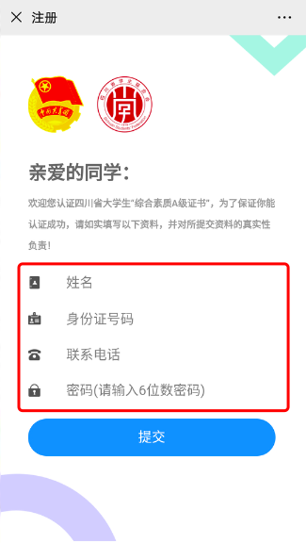
一、关注“四川学联”“天府新青年”微信公众号，通过菜单栏选择进入“综合素质A级证书”系统，认真填写相关注册信息并选择提交。

二、进入信息申报页面后，仔细填报学校、院系专业、教育层次等信息；上传身份证照片（正面）、学生证照片、认证基准条件证明；在选择认证项目中，根据下拉菜单逐级选择条件符合的认证项目，并上传相应的照片。当选择认证项目在思想政治、社会实践、创新创业、专业学习、成长锻炼、文体活动、技能特长7个类别中满足4个类别取得计分，同时满足专科生总分数达到22分（含22分）以上、本科生和研究生总分数达到28分（含28分）以上的条件后，点击下方“提交认证”按钮即可完成申报，将出现“审核中”的页面。
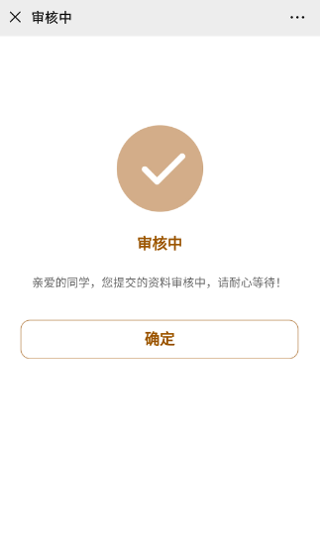
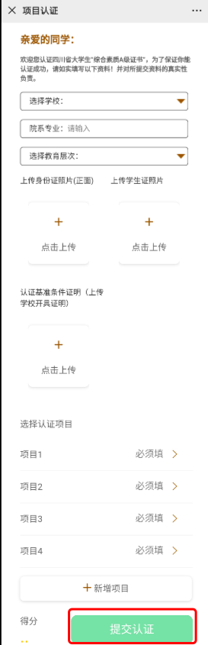

三、如申报信息准确无误，由校级和省级审核通过后，将出现“通过”的页面。经“天府新青年”微信公众号公示后，学生可点击“下载电子证书”按钮，自行下载、打印四川省大学生“综合素质A级证书”。扫描证书下方二维码即可查验真伪。
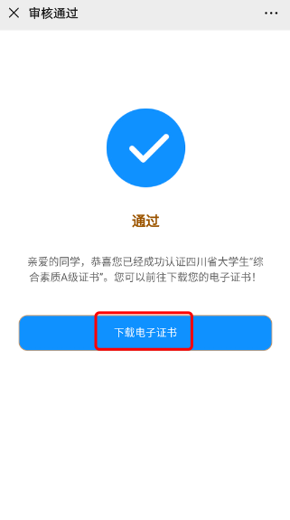

四、如学生申报的信息被判定为有误或不完整，将出现“待修改”的页面，学生可点击“去修改”按钮，修改已申报的信息，检查无误后，点击下方“提交认证”按钮，即可再次提交申报信息。
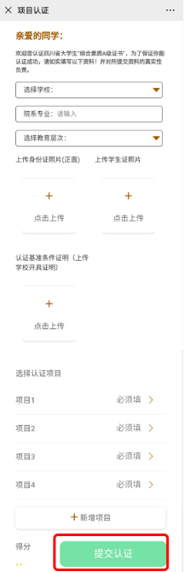
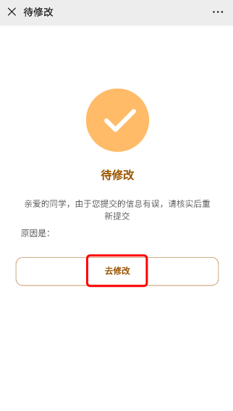

五、如学生申报的信息不符标准或因其他原因被判定为“审核不通过”，将出现“未通过”的页面，将无法再次提交信息。

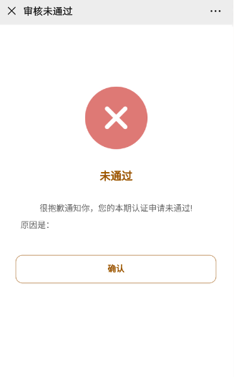

共青团四川电子机械职业技术学院委员会 2021年5月19日印发

